PRITARTA

Molėtų rajono savivaldybės tarybos

2017 m. kovo d. sprendimu Nr. B1-

**MOLĖTŲ RAJONO SAVIVALDYBĖS**

**ADMINISTRACIJOS DIREKTORIAUS IR SAVIVALDYBĖS ADMINISTRACIJOS**

**2016 METŲ VEIKLOS ATASKAITA**

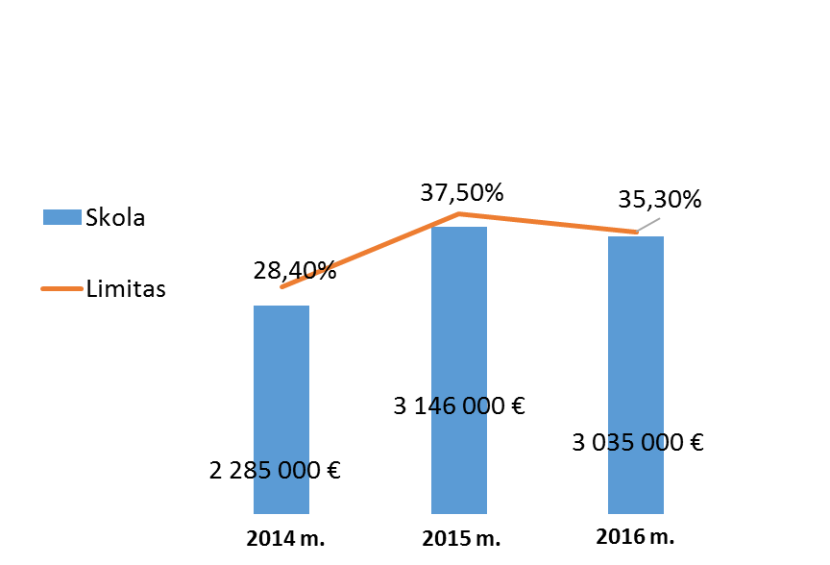

**Stabilizuoti kreditoriniai įsiskolinimai**

**Vykdomas ir viršijamas pajamų surinkimo planas**

**Finansai ir biudžetas**

**Pirmą kartą per pastaruosius 10 metų**

**pasiskolinta mažiau, negu grąžinta**

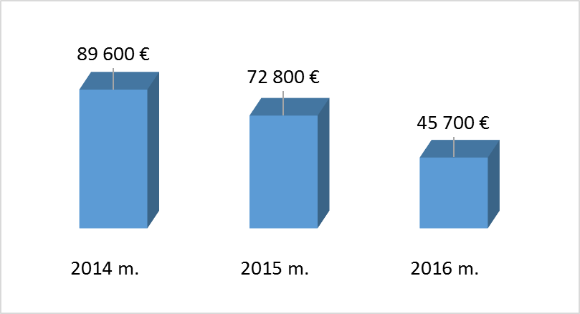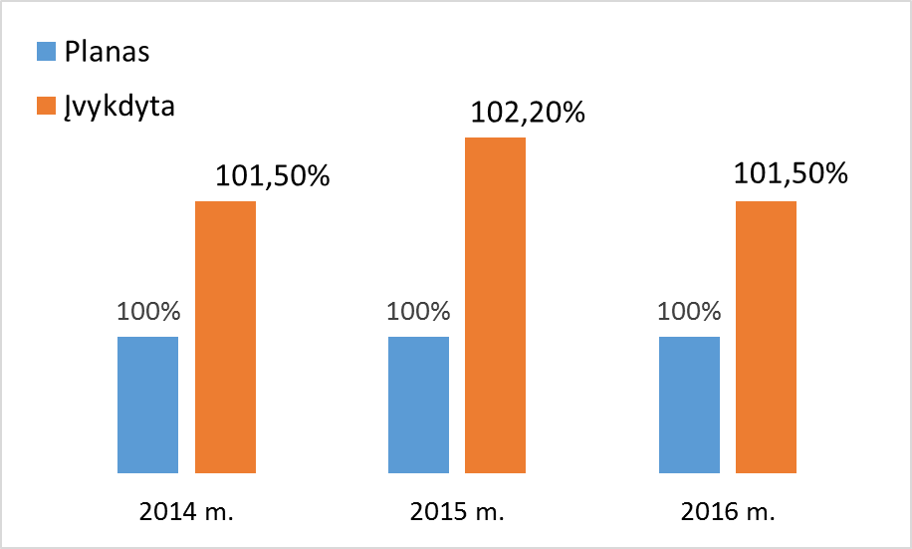

**Pertvarkytas paskolų portfelis, sumažintos palūkanų išlaidos**

Palūkanos

**Valdymo sistemos tobulinimas**

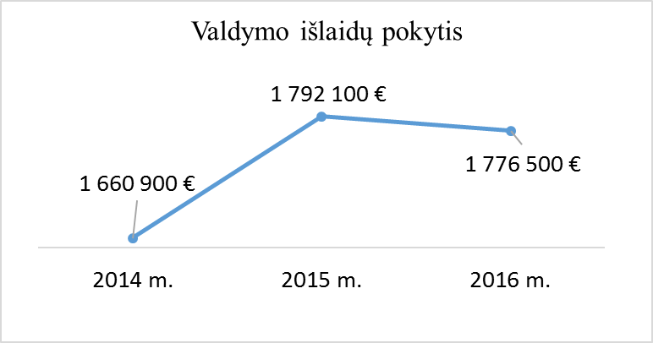

**Nuosekliai tvarkant savivaldybės turto registraciją, Registrų centrui pateikta 114 naujai parengtų arba patikslintų nekilnojamojo turto objektų duomenų.**

* ***91 % viešųjų pirkimų atlikta per Centrinę viešųjų pirkimų informacinę sistemą;***
* ***Viešai skelbiami visi planuojami, vykdomi ir atlikti pirkimai.***

**Didinamas viešųjų pirkimų skaidrumas**

* ***Parengti 7 teritorijų planavimo dokumentai;***
* ***Patvirtinta vietinių kelių išdėstymo žemėtvarkos schema;***
* ***Tęsiamas Molėtų rajono bendrojo plano koregavimas;***
* ***Parengtas Baltadvario dvaro sodybos sutvarkymo ir pritaikymo turizmui techninis projektas;***
* ***Parengtos projektavimo užduotys 8 objektams, kurių finansavimas planuojamas ES paramos lėšomis.***

**Kryptingas planavimas lemia subalansuotą plėtrą**

* ***Savivaldybėje pereita prie vieningos Windows 10 operacinės sistemos;***
* ***Atnaujinti visi kompiuteriai seniūnijose (31 vnt.);***
* ***Teikiama 40 elektroninių paslaugų;***
* ***Įdiegus dokumentų valdymo sistemą, palaipsniui atsisakoma popierinių dokumentų.***

**Pažanga naudojant informacines technologijas**

**Sudarytos prielaidos nedidinti valdymo išlaidų**

* ***Administracijoje atsisakyta funkcijų, nesusijusių su viešuoju administravimu;***
* ***Patvirtintos 139 pareigybės (60 iš jų seniūnijose), didžiausias leistinas pareigybių skaičius - 160;***
* ***Administracijoje panaikinta 13 pareigybių;***
* ***Alantos ir Giedraičių seniūnijos perkeltos į mokyklų pastatus.***

**Iš dalies modernizuota Molėtų miesto Vilniaus gatvės apšvietimo sistema leidžia racionaliau naudoti gatvių apšvietimo lėšas.**

* ***2 kartus per metus profiliuota (lyginta greideriu 766 km vietinių kelių;***
* ***Užtaisyta 5764 m2 asfalto duobių;***
* ***Nužvyruota 50,5 tūkst. m2 dangų;***
* ***Išasfaltuota arba atliktas kapitalinis remontas 3,36 km miesto ir gyvenviečių gatvių (620,4 tūkst. €).***
* ***Pakeisti langai 6 bibliotekose;***
* ***Rūpinantis vaikų saugumu, aptvertos miesto darželių teritorijos;***
* ***Atnaujinti mokyklų pastatai ir patalpos:***
* ***pakeistas gimnazijos stogas,***
* ***įrengtas technologijų kabinetas progimnazijoje,***
* ***atnaujintos pradinės mokyklos salės grindys,***
* ***suremontuota Alantos gimnazijos ikimokyklinukų klasė ir atnaujinti baldai,***
* ***suremontuotos Dubingių pagrindinio ugdymo skyriaus patalpos.***

**Molėtų mieste įrengtos 7 vaizdo stebėjimo kameros ir  
vietose, kur lankosi daugiausiai jaunimo,  
įkurtos trys nemokamo bevielio interneto ryšio (Wi-Fi) erdvės.**

**Rūpestis infrastruktūra ir gyvenamosios aplinkos priežiūra**

**Stiprinama vietinių kelių ir gatvių priežiūra**

**Pagerinta savivaldybės biudžetinių įstaigų pastatų ir aplinkos būklė**

**Dėmesys aplinkos ištekliams ir apsaugai**

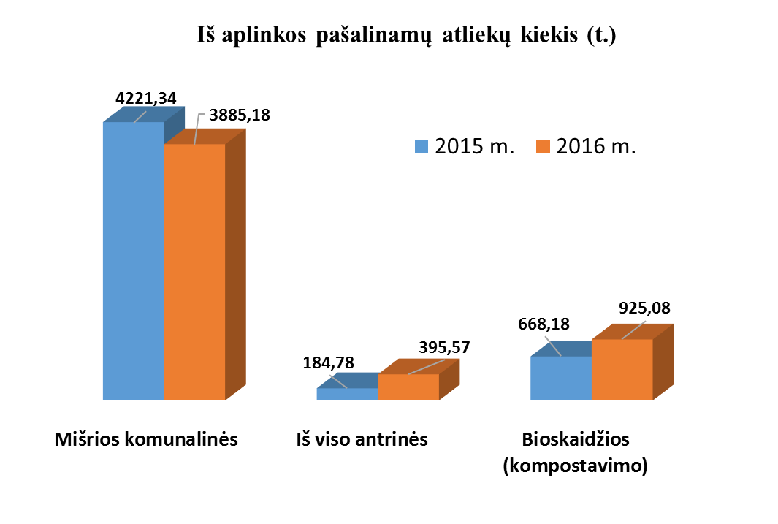

**Sėkmingai įgyvendintas pakuočių surinkimo infrastruktūros plėtros projektas**

* **sukurta mobilioji aplikacija, skirta žvejams mėgėjams,**
* **sudaryti vandens telkinių batimetriniai planai,**
* **išleistas leidinys „Žvejybos rojus“.**

**Įgyvendintas projektas „Žvejybos rojaus“ informavimo sistemos kūrimas**

**Nupirkta 6600 vnt. konteinerių  
pakuotėms rinkti**

**Sumažėjo komunalinių atliekų srautas**

**Kultūros, sporto, jaunimo politikos plėtros ir bendruomeniškumo skatinimas**

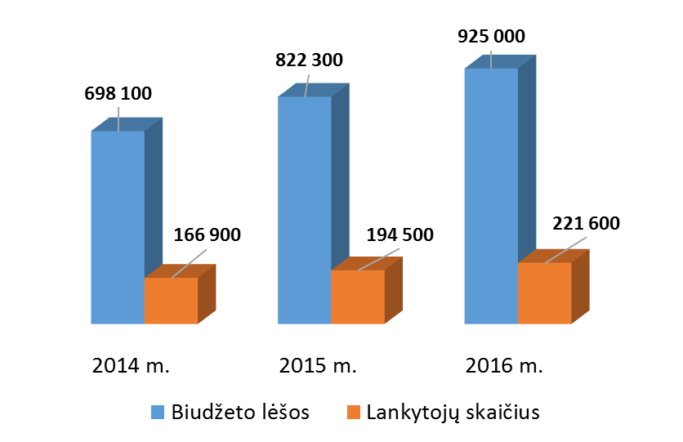

**Kuriama jaunimui palanki infrastruktūra.**

**Prie Molėtų kultūros centro pradėjo veikti atvira jaunimo erdvė.**

**Iš dalies finansuoti nevyriausybinių organizacijų projektai.**

**Finansuoti 50 nevyriausybinių organizacijų (išskyrus socialinės integracijos organizacijas) 74 projektai. Projektams finansuoti skirta 44 800 €, iš jų sporto organizacijų projektams – 20 000 €.**

**Užtikrintas augantis kultūrinės veiklos finansavimas, suteikiantis didesnes galimybes rajono gyventojams ir svečiams gauti kokybiškesnes paslaugas**

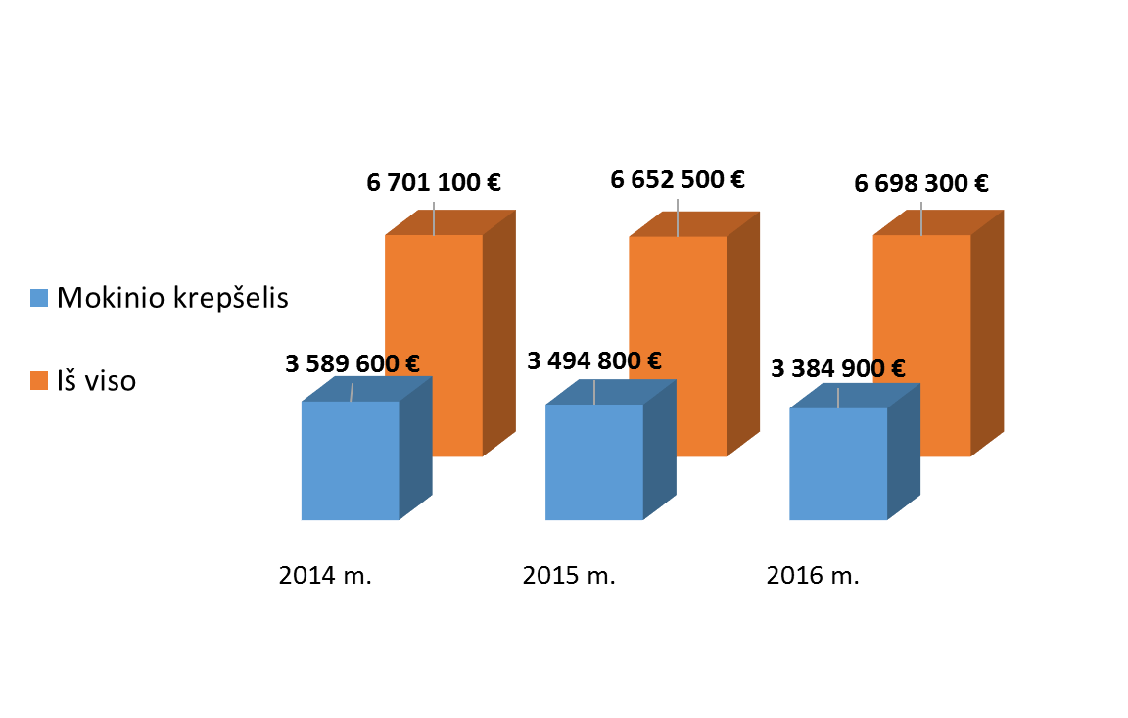

**Ugdymo proceso užtikrinimas**

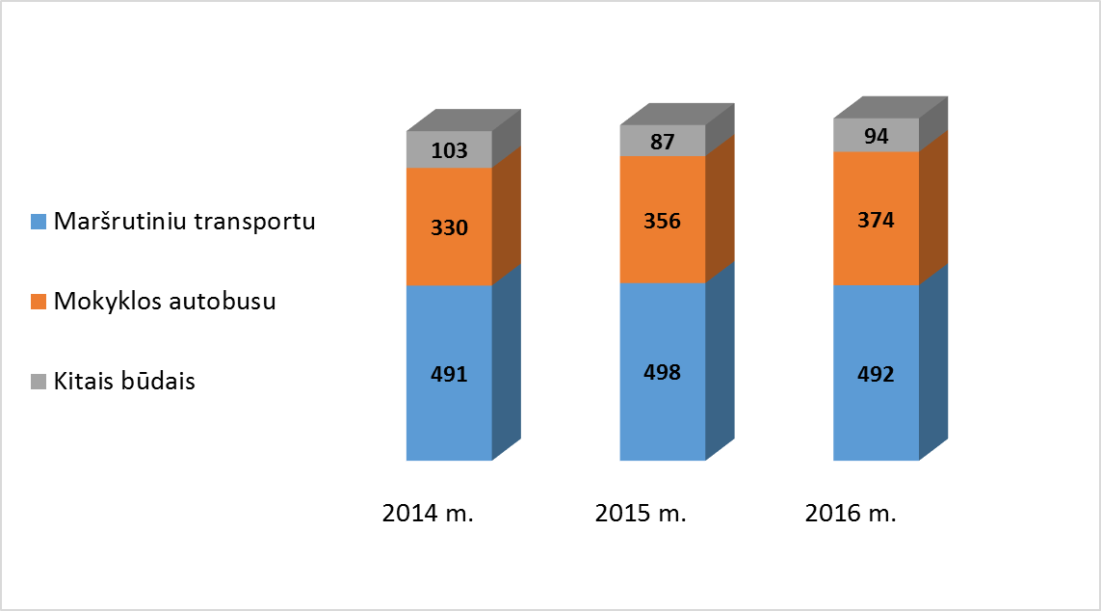

**Mažėjant poreikiui skirti nemokamą maitinimą, mažėja jį gaunančių mokinių**

* ***Veikė 12 vaikų vasaros poilsio stovyklų;***
* ***Stovyklose iš viso dalyvavo 283 vaikai;***
* ***175 vaikai – iš socialiai remtinų šeimų.***

**Pirmą kartą po daugelio metų skirta 7 400 € mokinių vasaros poilsio stovykloms**

**Pavežami visi nutolusiose vietovėse gyvenantys mokiniai**

**Patvirtintas Molėtų rajono savivaldybės bendrojo ugdymo mokyklų tinklo pertvarkos 2016-2020 m. planas**

**Švietimo įstaigos finansuojamos įvertinant lėšų poreikį ugdymo procesui užtikrinti**

**Socialinės atskirties mažinimas**

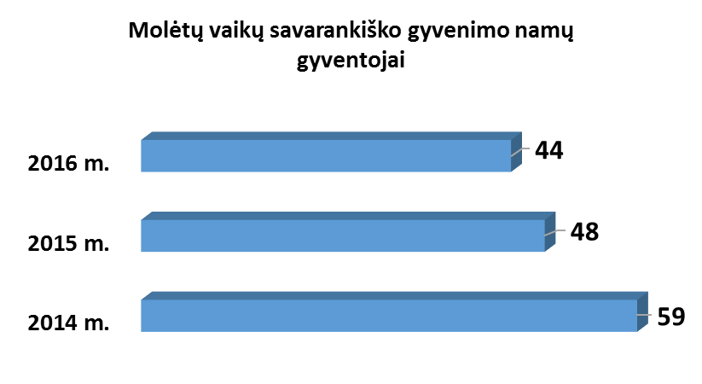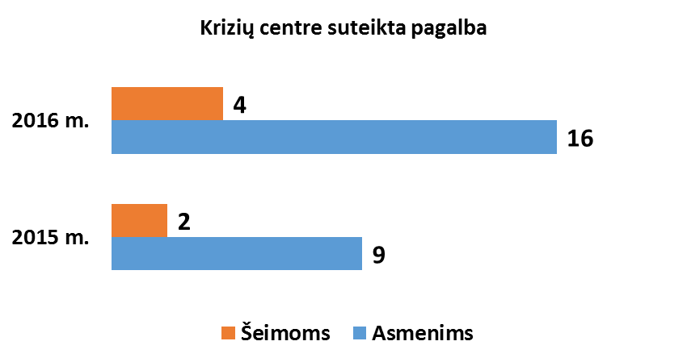

**Įsibėgėjo krizių centro veikla**

**Nuosekliai mažėja stacionariose įstaigose globojamų vaikų skaičius**

|  |  |  |  |  |
| --- | --- | --- | --- | --- |
| **Metai** | **Pritaikyta būstų** | **Lėšos** | **Lėšų šaltinis** | |
| **Valstybės biudžetas** | **Savivaldybės biudžetas** |
| 2014 | 4 | 14548,60 | 11429,68 | 3118,92 |
| 2015 | 10 | 32181,39 | 19202,42 | 12978,97 |
| **2016** | **11** | **61298,96** | **42915,32** | **18383,64** |

**Didinamas neįgaliesiems pritaikomų būstų skaičius**

**Išsamios Savivaldybės administracijos padalinių ataskaitos skelbiamos Savivaldybės interneto svetainėje www.molėtai.lt skyrių ir seniūnijų puslapiuose,  
Finansų kontrolės būklės ataskaita – Finansų skyriaus puslapyje.**

* ***Alantoje vykę mažosios kultūros sostinės renginiai, Alantos herbo sukūrimas ir patvirtinimas Heraldikos komisijoje;***
* ***atnaujintas nepriklausomybės paminklas Balninkuose ir jo teritorija;***
* ***atnaujintas Čiulėnų seniūnijos gyvenviečių apšvietimas, seno tipo šviestuvus pakeičiant elektros energiją taupančiais, su natrio lempomis;***
* ***bendradarbiauta tvarkant statomos Dubingių bažnyčios aplinką;***
* ***iškastas šulinys Pusnės kapinėse, Giedraičių ir Pusnės kapinėse įrengtos penkios komposto aikštelės;***
* ***pastatytas paminklinis akmuo Inturkėje pogrindinio laikraščio „Varpas“ leidėjams atminti, sutvarkyta aplinka;***
* ***įrengtas viešasis tualetas Laputėnų kaimo paplūdimyje prie Galuonų ežero, pastatytos dvi naujos apšvietimo atramos su šviestuvais Miežonių kaime prie autobusų sustojimo stotelių;***
* ***tvarkomos kultūros paveldo objektų teritorijos, poilsio zonos;***
* ***Ažubalių kaime įrengta 400 m nauja gatvės apšvietimo sistema, pastatant 5 naujas gatvių apšvietimo atramas su šviestuvais;***
* ***Stirnių I kapinėse įrengti 4 nauji modernūs šviestuvai, Mindūnų gyvenvietėje atnaujinti 7 šviestuvai;***
* ***Skudutiškio kaime pakeisti susidėvėję Ežero gatvės apšvietimo tinklai ir įrengtos 5 naujos apšvietimo atramos su šviestuvais bei Utenos gatvėje 1 nauja apšvietimo atrama su šviestuvu;***
* ***Suginčių kaimo Želvų gatvėje įrengta lietaus nuotekų surinkimo sistema.***

**Prie infrastruktūros gerinimo, kultūrinės veiklos plėtojimo ir tarp institucinio bendradarbiavimo seniūnijose daug prisidėjo seniūnai, seniūnijų darbuotojai ir gyventojai.**

**Ryškiausi darbai:**